Descrição do Ambiente

Maria Jakeline Freitas da Silva

Natan Almeida de Lima

**Versões dos projetos**

No website é usado a versão do Laravel 8.16.1, enquanto no serviço, a versão 8.11.2. Dessa forma, certifique-se que tenha a versão do **PHP 7.3 ou superior** para o uso das funcionalidades do laravel.

**Instalando o Laravel**

Composer: necessário para gerenciar as dependências do laravel, disponível em <https://getcomposer.org/>. Certifique-se de marcar a opção de adicionar a variável composer às variáveis de ambiente

Após instalar o composer, rode o comando composer global require laravel/installer no cmd ou terminal para baixar o instalador do laravel.

**Baixando o projeto**

Para baixar o projeto iremos usar o Git bash. Ao abrir o bash clone o projeto. o comando clonar o projeto está disponível no botão *Code* do github.

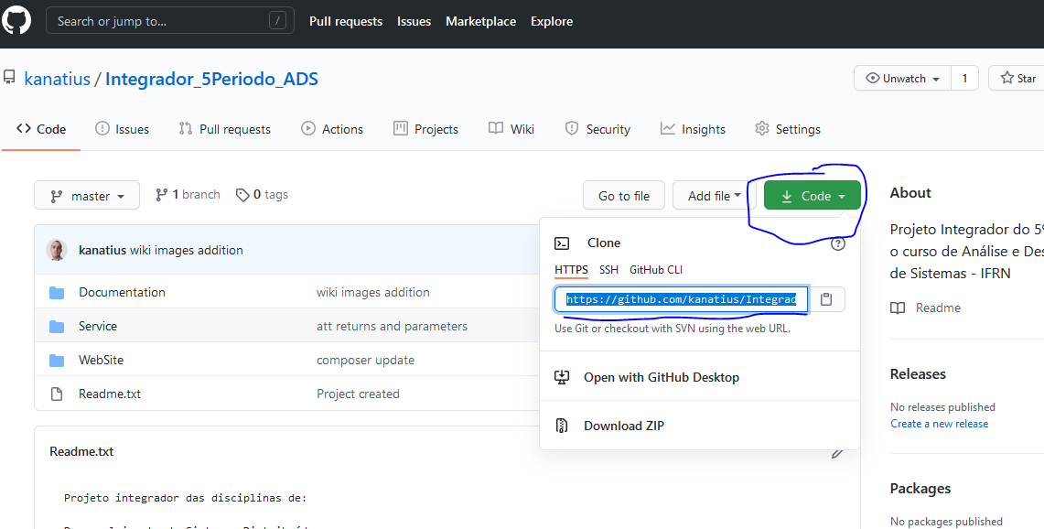

Assim temos o comando:

git clone https://github.com/kanatius/Integrador_5Periodo_ADS.git

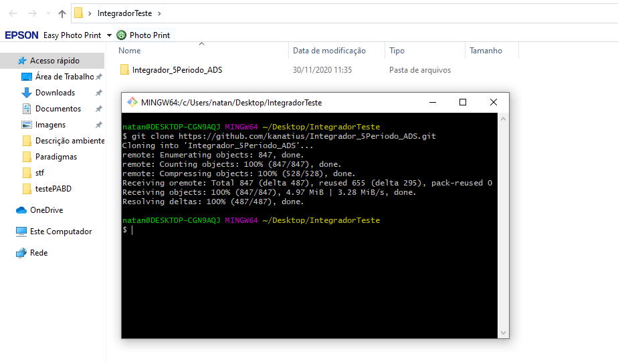

Para poder executar o projeto, devemos copiar o arquivo de configurações de cada projeto e renomeá-los para .env. O arquivo .env.example pode ser encontrado na pasta root de cada projeto.

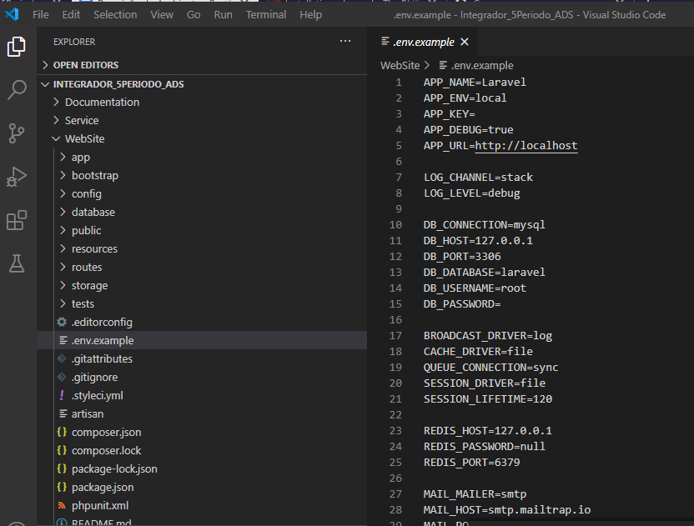

Após realizar a cópia e renomeá-la:



Após isso, iremos executar o comando composer update nos 2 projetos para que ele atualize as dependências de cada projeto.

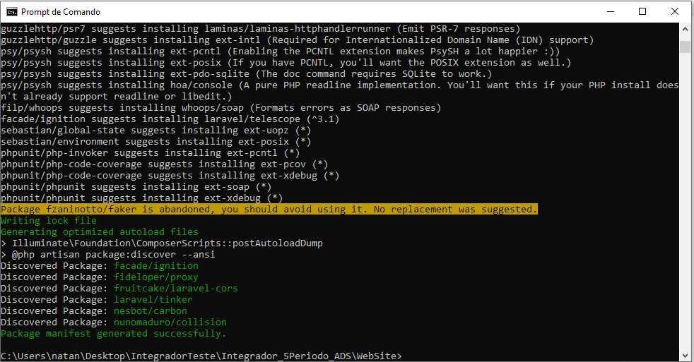

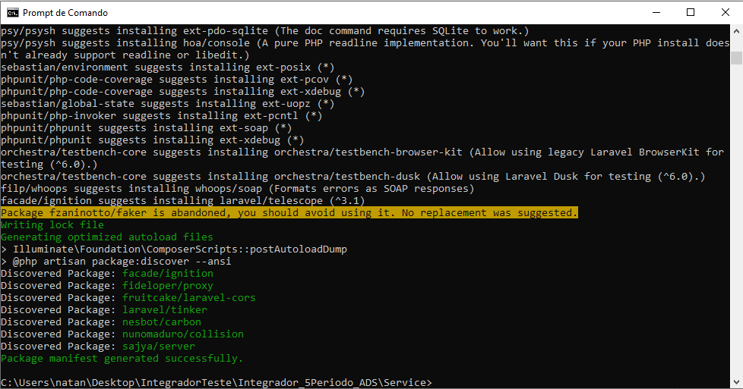

Com as dependências atualizadas, podemos gerar as chaves das 2 aplicações com o comando php artisan key:generate. Execute este comando na pasta root de ambos os projetos.

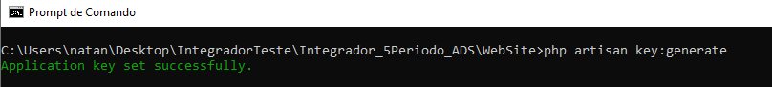

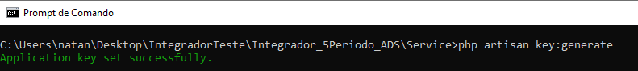

**Base de Dados**

O SGBD (Sistema Gerenciador de Banco de Dados) escolhido foi o: PostgreSQL na sua versão 12.2. Para a criação do banco e inserção de dados iniciais, vamos usar a oção de Restore do PgAdmin 4. Ao criar o banco que vai ser usado para a aplicação, clique com o botão direito no banco de dados e escolha a opção *Restore*.

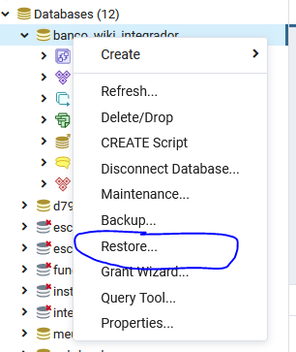

Selecione o arquivo disponível em */Documentation/banco/integrador_5_periodo.sql*, deixe as opções como a seguir e clique em restore.

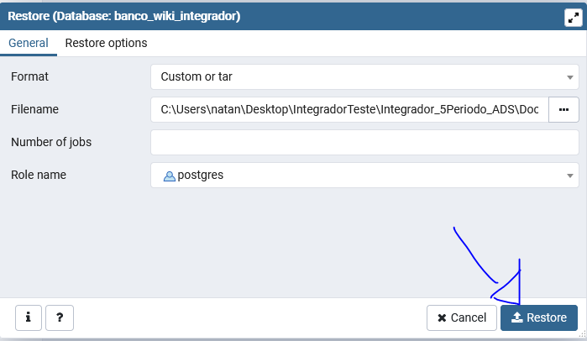

Pronto! Já temos todas as tabelas criadas e dados iniciais inseridos!

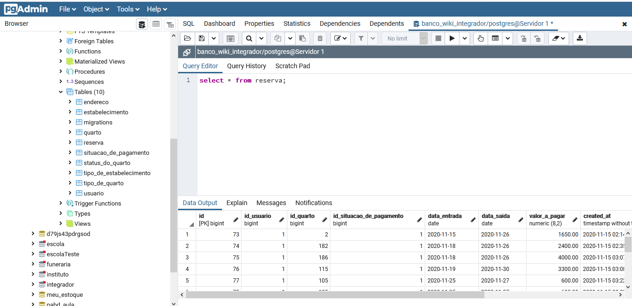

Agora vamos configurar o serviço para utilizar o banco criado:

Na pasta root do serviço (Pasta *Service*), encontre o arquivo .env e insira os dados do banco que acabamos de criar.

Antes:

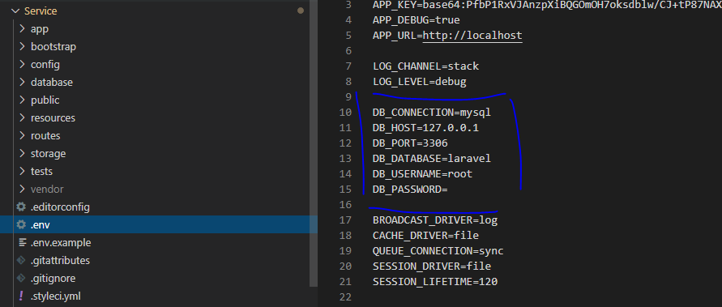

Depois:

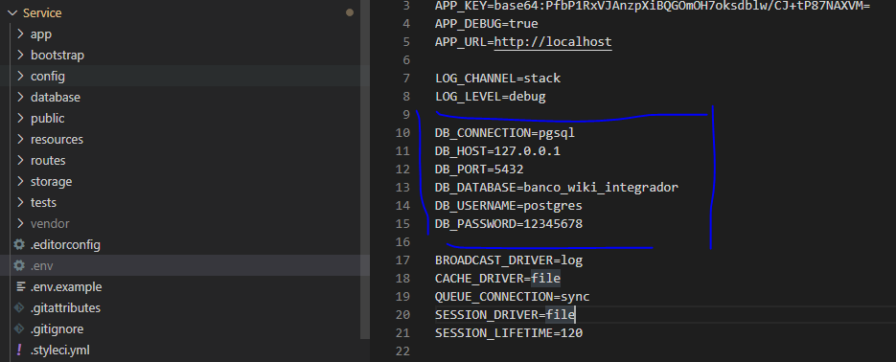

Agora para testarmos a aplicação, iremos executar os servidores do website e do serviço.

Use o comando php artisan serve na pasta WebSite para servir a plataforma na porta 8000.

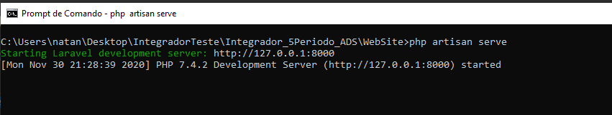

Use o comando php artisan serve --port=700 na pasta Service para servir o webservice na porta 7000. (O website está fazendo as solicitações para a porta 7000, caso queira mudar, certifique-se de mudar a porta nas requisições feitas nos controladores da aplicação web)

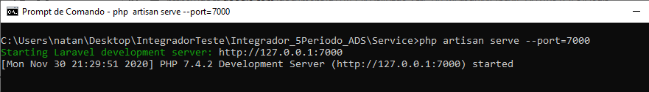

Pronto! Sua aplicação está pronta para o uso!

